如何创建Facebook 相似受众
以提高广告转化率
广告主可以触达到那些具有某项特质的高潜转化的新受众，且无需猜测和细分定位这些受众是谁，这就是 Facebook 相似受众群体的力量。借助相似受众群体，广告主可以和与已经达成某种转化有共同关键特征的受众建立联系。在这篇指南中，我将解释相似受众群体的工作原理、如何适用相似受众扩大受众覆盖范围，以及可帮助您充分了解此受众定位选项的可行性实操。
一、什么是 Facebook 相似受众？
Facebook 相似受众是一种受众定位功能，可让广告主触达与现有受众群有相似之处的新用户受众。此受众群体是通过分析广告主当前受众的特征、行为和兴趣，然后识别具有相似特征的其他 Facebook 用户来创建的。
Facebook 上的类似受众群体的规模取决于种子受众群体的规模和所选的百分比。Meta 提供三种不同的受众群体规模选项：

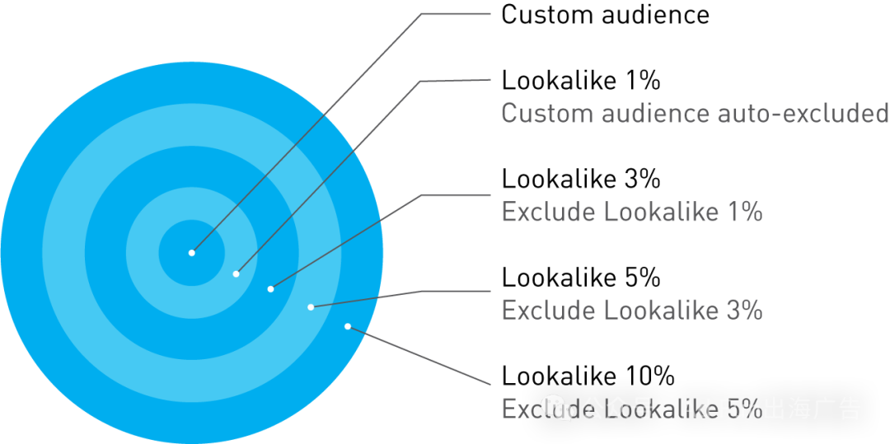
- 1 – 10％ 相似受众：与种子受众高度相似，但规模较小。
- 10 – 25％ 相似受众：相似度较低但规模较大。
- 25 – 50％ 相似受众：相似度更低，但规模明显更大。
以下是不同种子受众规模和百分比选项的相似受众规模的大致规模：
不同种子受众规模和百分比选项
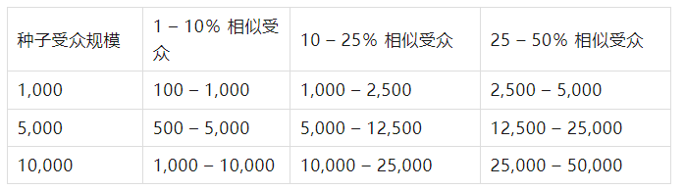
值得注意的是，这些只是近似数值，实际受众规模可能会因特定的种子受众和目标国家而异。
二、相似受众如何发挥作用？
Facebook 相似受众通过分析种子受众的数据来识别受众共同特征。此分析会创建一个在统计上与种子受众相似的新受众群体。
Facebook 受众管理器会每 3-7 天自动刷新一次受众包。这意味着受众会不断更新与广告主的种子受众相似的新个体用户。
随着时间的推移，种子受众的特征和行为可能会发生变化，类似受众需要进行更新以适应这些变化。
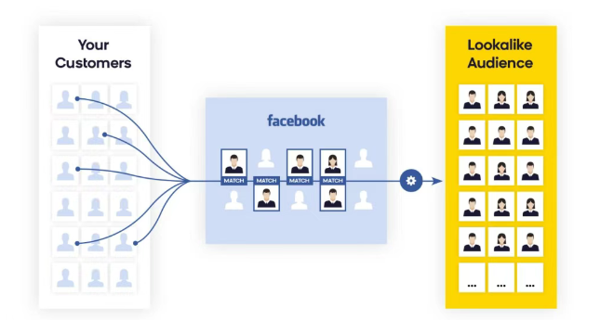
示例：假设一家企业有一份客户电子邮件列表。通过将其上传到 Facebook 受众管理工具中，广告主就可以根据次客户列表创建类似受众群体了。Facebook 会分析此列表中受众的共同特征，然后建立具有相似人口统计、兴趣和行为的新受众群体，帮助广告主通过有针对性的广告触达他们。
三、使用 Facebook 相似受众群体的好处
Facebook 类似受众功能的主要目标是帮助广告主接触与现有受众相似的理想受众，相似受众功能具有许多好处，包括：
1.改进目标受众定位
通过根据特定的人口统计、兴趣和行为创建相似受众，广告主可以优化其广告活动，以针对更有可能对其产品或服务感兴趣的个人，广告相关性更强，广告有效性更高。
2.降低广告成本
相似受众群体可帮助广告主锁定更有可能转化的个人，从而减少在无关受众群体上浪费的广告支出。
3.增强受众细分
相似受众让贯高筑能够根据共同特征将客户群细分为更具体的群体。这样就可以制定与每个细分群体产生共鸣的定制营销广告活动，从而提高客户参与度和忠诚度。
4.提高营销活动效果
通过定位相似受众，广告主可以提高其 Facebook 广告活动的整体效果，包括点击率、转化率和广告支出回报率等指标。
四、如何创建 Facebook 相似受众？
可以按照以下 4 个步骤设置定位类似受众群体的广告系列：
第 1 步：进入 Facebook 广告管理器
打开 Facebook 广告管理器，然后导航到“资产”下的“受众”部分。
第 2 步：选择创建受众
点击“创建受众”，然后从下拉选项中选择“类似受众”。
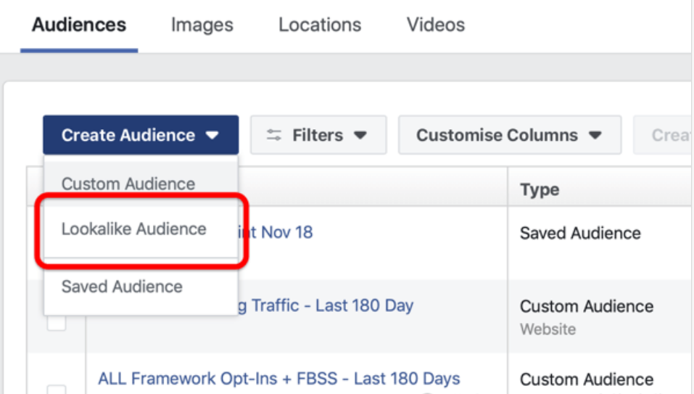
第 3 步：选择源受众
选择源受众，通常称为“种子”受众。这可以是基于网站访问者、客户列表或页面参与度的自定义受众。
注意：源受众必须包括来自同一个国家的至少 100 人。
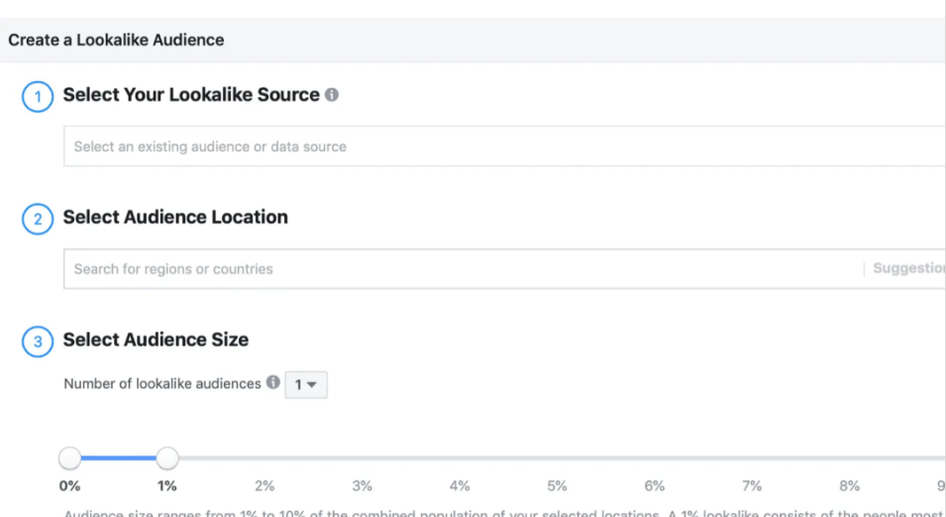
第 4 步：选择受众的国家和地区
选择您想要定位相似用户的国家或地区。这有助于 Facebook 识别您指定位置内的类似用户。
第 5 步：设置受众规模百分比
将受众规模调整为所选位置人口的 1% 到 10% 之间。百分比越小，表示受众与来源最相似，百分比越大，覆盖范围越广。
第 6 步：创建相似受众
点击“创建受众”，Facebook 将开始寻找与源受众特征密切匹配的用户。
Facebook 提供两种不同的选项：类似受众和自定义受众。让我们来看看 Facebook 类似受众和自定义受众之间的主要区别：
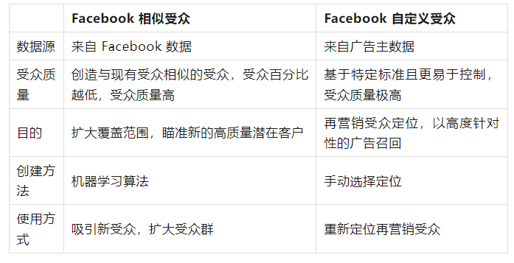
使用哪一个？
相似受众和自定义受众之间的最佳选择取决于具体的营销目标和可用数据。
- 在扩大受众覆盖范围并定位可能对企业产品或服务感兴趣的新潜在客户时，请使用相似受众。
- 重新定位现有客户、触达过去与广告有过互动的用户或根据特定标准创建高度针对性的广告活动时，请使用自定义受众。
五、使用 Facebook 相似受众的最佳实践
以下是一些最有效的建议，可帮助广告主通过 Facebook Lookalike Audience 先死受众功能获得最佳的广告效果：
1.从高质量的种子受众开始
首先选择代表您最有价值的客户或参与度最高的用户作为种子受众，包括已转化的客户电子邮件列表、网站访问者，贴文互动的用户。
2.足够的数据基数
确保您拥有足够的种子受众数据基数，才能够创建有意义的相似受众。Facebook 建议使用至少 1,000 人的种子受众规模，否则相似受众的拓展效果会有偏差。
3.测试不同规模的相似受众
创建类似受众群体时，尝试不同的受众群体规模。虽然较大的受众群体会覆盖更多人，但较小的受众群体会更具相关性，转化效率也会更好。
4.与自定义受众相结合适用
将相似受众与自定义受众相结合，进一步优化受众定位策略，吸引高质量的潜在客户。
总结
Facebook 相似受众是一款强大的工具，可以有效帮助广告主扩大准确受众覆盖范围、优化广告效果并取得有效的转化。作为广告优化师，一定要在合适的时间正确使用相似受众功能来达成业绩指标。

